***Рекомендуется:***

Когда ребенок начинает весело говорить о группе, пересказывать события, случившиеся за день — верный знак того, что **он освоился.**

Говорите ребенку, как вы рады, что он уже такой большой и самостоятельный, что ходит в новую группу детского сада.

Говорите малышу, как вы рады, что он уже такой большой и самостоятельный, что ходит в детский сад.

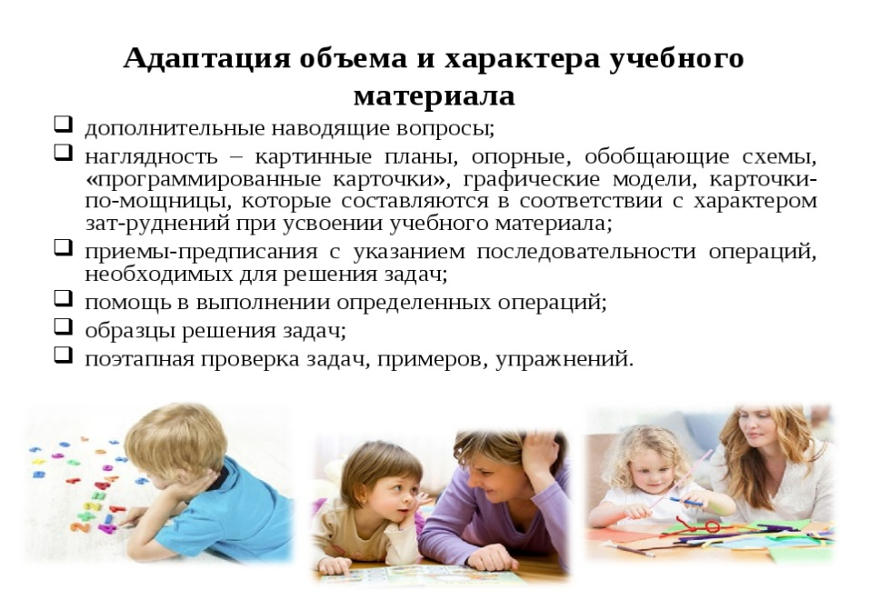Каким бы замечательным не был детский сад, какие бы профессионалы в нем не работали, никто не поможет вашему ребенку лучше, чем вы. Ребенок имеет полное право грустить и плакать при расставании с вами. Но если он будет твердо знать, что в конце шумного дня его ждет «тихая пристань», то время в саду не покажутся ему такой вечностью, и стресс отступит!

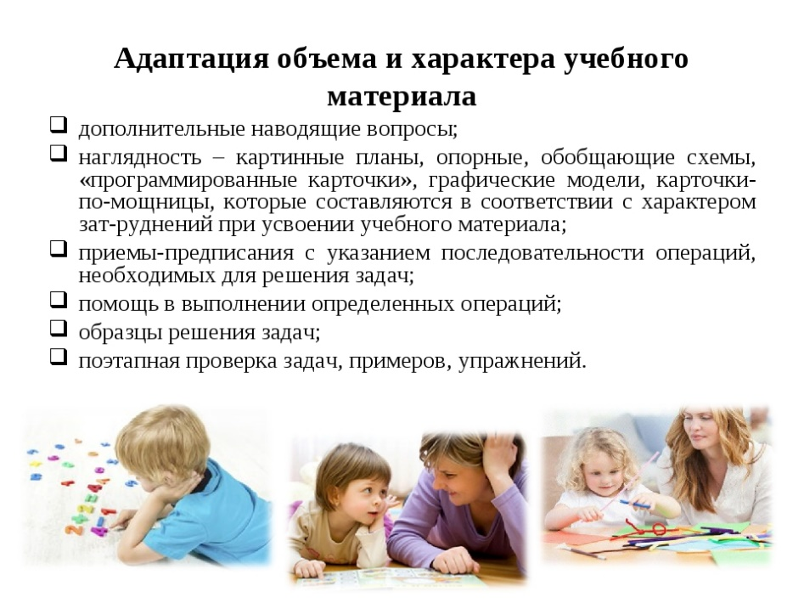

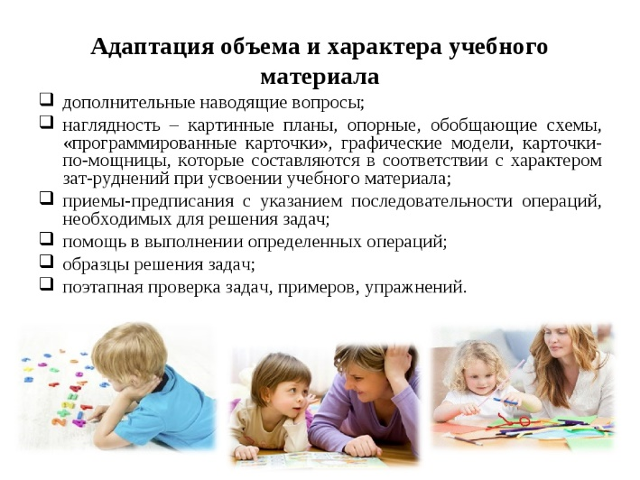

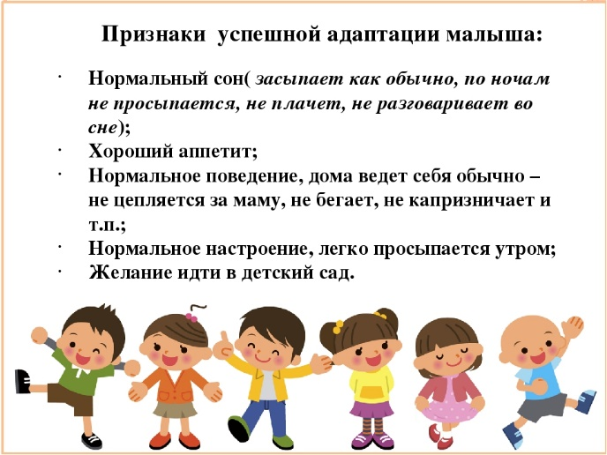

Мы приходим в детский сад, там игрушки стоят.  
Паровоз, пароход дожидаются ребят.  
Там картинки на стене и цветы на окне  
Захочу – поскачу на игрушечном коне.  
В этом доме все для нас –  
Сказки, песня и рассказ.  
Шумный пляс, тихий час.  
В этом доме все для нас!  
Вот какой хороший дом!  
В нем растем мы с каждым днем!  
А когда подрастем,  
Вместе в школу пойдем!

***МЫ ВАС ЖДАЛИ,   
 МЫ ВАМ РАДЫ!!!***

***Адаптация детей к детскому саду, к новой группе. Рекомендации по созданию благоприятных условий для её протекания.***

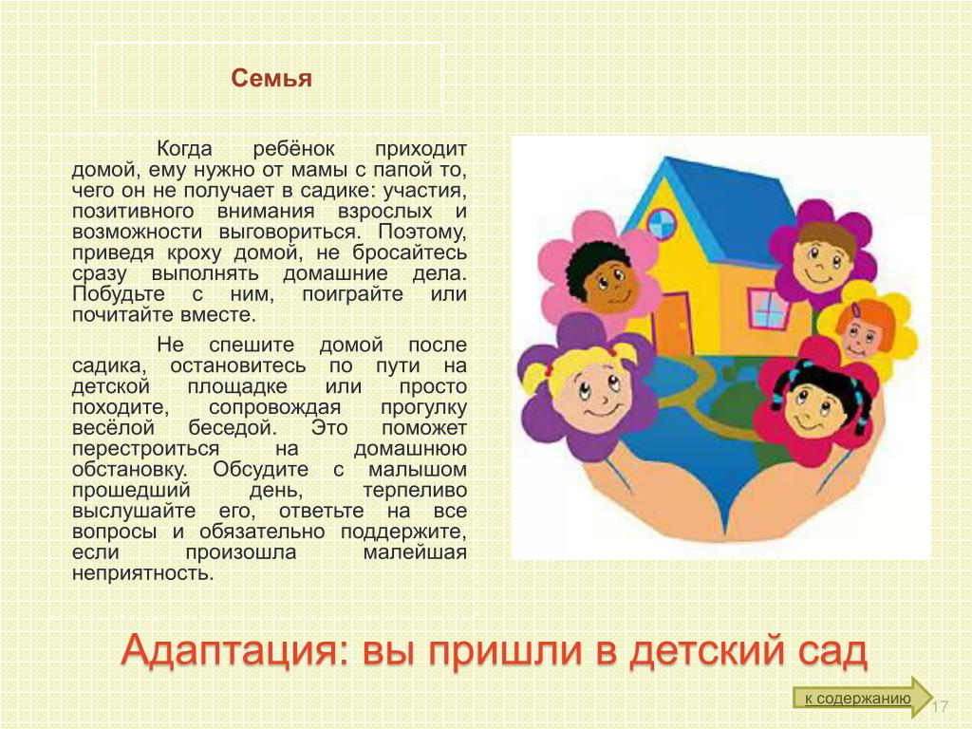

**Детский сад**– это важный период в жизни ребенка. Для ребенка это, прежде всего, опыт коллективного общения. Вопросы адаптации ребенка к детскому саду поднимаются и решаются уже не один десяток лет. Новую обстановку, незнакомых людей не все дети принимают сразу и без проблем. Большинство из них реагирует на детский сад плачем. Одни легко входят в группу, но плачут вечером дома, капризничают и плачут перед входом в группу. Родители часто бывают напуганы плаксивостью ребенка, растеряны. Плаксивость – нормальное состояние дошкольника в период адаптации. При терпеливом отношении взрослых она может пройти сама собой.

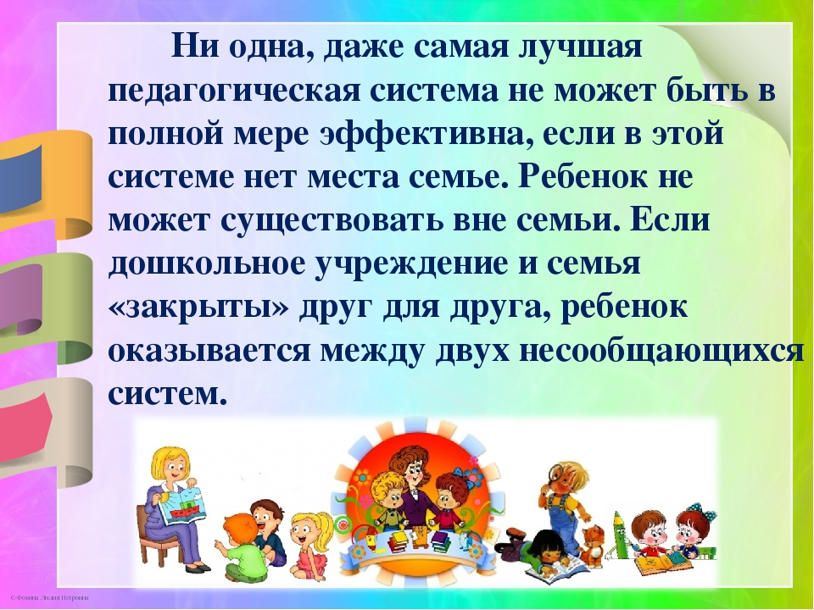

***Адаптационные процессы охватывают три стороны: ребенка, его родителей и педагогов.***

От того, насколько каждый готов пережить адаптацию, зависит конечный результат — спокойный ребенок, с удовольствием посещающий дошкольное образовательное учреждение.

***С какими трудностями приходится сталкиваться ребенкуу?***

Во-первых, надо помнить, что многиедети испытывают страхи перед незнакомыми людьми и новыми ситуациями общения. Эти страхи — одна из причин затрудненной адаптации ребенка.

 Во — вторых, дети эмоционально привязаны к матерям. Дома к ребенку не всегда предъявляют требований к самостоятельности: мама может и с ложечки покормить, оденет и игрушки уберет на место. Придя в детский сад, ребенок сталкивается с необходимостью делать некоторые вещи самостоятельно: одеваться, есть ложкой и т.д. Если у ребенка не развиты культурно-гигиенические навыки, то привыкание идет болезненно, поскольку его потребность в постоянной опеке взрослого не будет удовлетворена полностью.

***Существуют определенные причины, которые вызывают слезы у ребенка:***

Тревога, связанная со сменой обстановки.

Избыток впечатлений. В ДОУ ребенок испытывает много новых позитивных и негативных переживаний, он может переутомляться и вследствие этого — нервничать, плакать, капризничать.

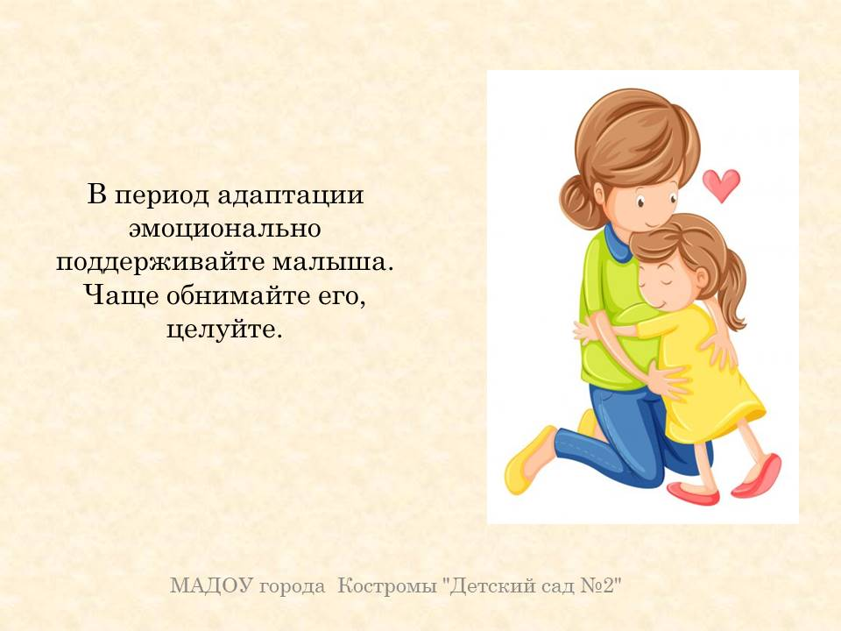

***Чего нельзя делать ни в коем случае.***

- Нельзя наказывать или сердиться на малыша за то, что он плачет при расставании или дома при упоминании необходимости идти в сад! Помните, он имеет право на такую реакцию.

- Нельзя пугать детским садом

- Нельзя плохо отзываться о воспитателях и саде при ребенке. Это может навести малыша на мысль, что сад — нехорошее место и там его окружают плохие люди. Тогда тревога не пройдет вообще.

***Способы уменьшить стресс ребенка.***

- Необходимо заранее создавать дома для ребенка режим дня (сон, игры, прием пищи), соответствующий режиму ДОУ.

- Каждый день необходимо спрашивать у ребенка о том, как прошел день, какие он получил впечатления. обязательно нужно акцентировать внимание на положительных моментах, так как именно родители такими короткими замечаниями способны сформировать позитивное отношение к ДОУ.

- Желательно укладывать ребенка спать пораньше, побыть с ним подольше перед сном, поговорить о садике.

- В выходные дни придерживаться режима дня, принятого в ДОУ, повторять все виды деятельности.